Министерство Образования Республики Беларусь

Белорусский Государственный Университет
Информатики и Радиоэлектроники

Кафедра Радиотехнических Устройств

Отчет по лабораторной работе №2:
“Исследование переходных характеристик усилителя
на биполярном транзисторе”.

Выполнил: Проверил:
студент гр. 940101
Голайдин М.С. Саланович В.В.

Минск 2003
Цель работы: изучение процессов, происходящих в усилителе на биполярном транзисторе с резистивно-конденсаторной связью при усилении импульсных сигналов, влияние элементов схемы на характеристики с помощью программы схемотехнического анализа Мicro-Сap.
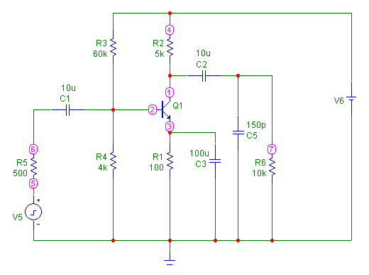
Рис.1. Принципиальная электрическая схема усилителя.
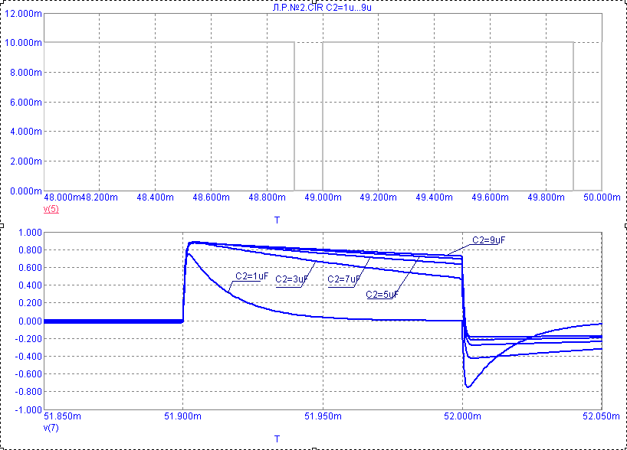
Рис.2. Зависимость формы вершины импульса от ёмкости конденсатора C₂.
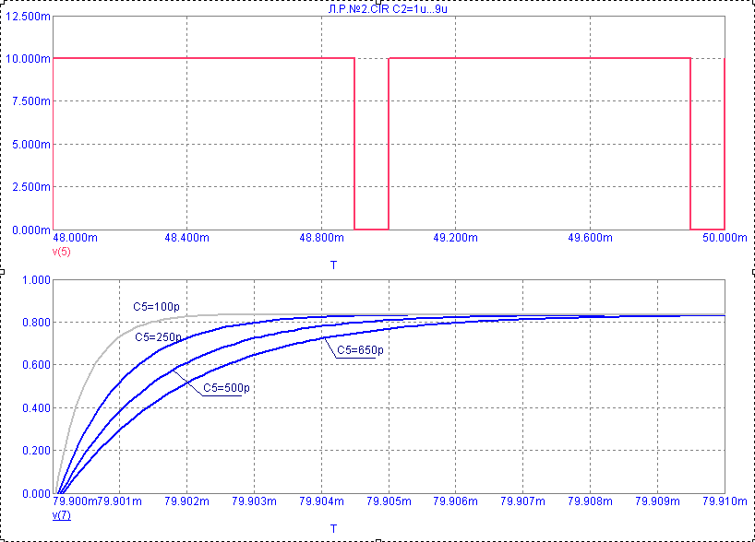
Рис.3. Зависимость формы фронта импульса от ёмкости конденсатора C₅.

Выводы
При увеличении ёмкости разделительного конденсатора частота среза ФВЧ, образованного емкостью разделительного конденсатора и сопротивлением нагрузки, уменьшается. При этом вклад в формирование прямоугольного импульса гармоник низких частот возрастает, и вершина импульса уплощается.
При увеличении ёмкости нагрузки частота среза ФНЧ, образованного емкостью нагрузки и её сопротивлением, уменьшается. При этом вклад в формирование прямоугольного импульса гармоник высоких частот уменьшается, и фронт импульса затягивается.

